

**Давраи тадқиқот:** Аз 1.11. 2022 то 04.11. 2022

**Тадқиқотчиён: Ширинов Меҳроб**

**Асоси интихоби ҷомеа барои арзёбии муштараки минтақаҳои деҳот.**

1. **Мақсад**: Гузаронидани тадқиқот дар сатҳи ҷомеа барои муайян кардани хусусиятҳои иҷтимоӣ, иқтисодӣ, институтсионалии ҷомеа, инчунин таҳлил ва муайян кардани сабабҳои камбизоатӣ, интихоб ва афзалият додани ҷомеа, инчунин роҳҳои ҳалли мушкилоти онҳо барои татбиқи минбаъдаи зерлоиҳа.
2. **Вазифаҳо:**

1.Муайян намудани сатҳи зиндагии аҳолии маҳалла тавассути таҳлилу арзёбӣ:

* Мавҷудияти инфрасохтори иҷтимоӣ-иқтисодӣ;
* Фавти кӯдакон ва сатҳи бемориҳои сироятӣ;
* Мавҷудияти табақаи осебпазири аҳолӣ дар ҷомеа: хонаводаҳое, ки ба онҳо занон сарварӣ мекунанд, оилаҳои серфарзанд, ки кӯдакони то 14-соларо тарбия мекунанд;
* Дараҷаи шуғл, манбаъҳо ва сатҳи даромад;
* Сабабҳо ва сатҳи бекорӣ дар ҷомеа;
* Самтҳои асосии хароҷот дар асоси буҷети солонаи оила;
* Нишондиҳандаҳои камбизоатӣ ва гурӯҳбандии ҷомеаҳо аз рӯи сатҳи зиндагӣ;

2. Муайян кардани дараҷаи ягонагии сокинони ҷомеа ва/ё ихтилофҳои дохилии онҳо;

3. Муайян намудани масъалаҳои афзалиятноки ҷомеа;

4. Таҳлили захираҳо, имкониятҳо ва тайёрии аҳолӣ дар маҳалҳо барои ба ҳалли масъалаҳои иҷтимоӣ ва ҷалб намудани онҳо;

5. Арзёбии иқтидори институтсионалии ҷомеа ва роҳбарони он;

6. Муайян кардани дараҷаи иштироки ҷомеа ва қобилият дар пойдории лоиҳа;

7. Таҳлил ва арзёбии барномаҳои башардӯстона аз ҷониби ҷомеа, дигар донорҳо ва иштироки аъзоёни ҷомеа дар татбиқи онҳо.

8. Муайян намудани нерӯ ва нақши мақомоти ҳокимияти маҳаллӣ дар ҳалли проблемаҳои иҷтимоӣ;

9. Таҳияи нақшаи амалии ҷомеа.

# **I. Тавсифҳои умумӣ:**

* 1. Ҷомеа: (Тавсифи ҷойгиршавии ҷуғрофии деҳа, пешниҳоди маълумоти демографӣ дар бораи деҳа, маълумоти пурра дар бораи гурӯҳҳои осебпазир, истифода аз маълумот аз тадқиқоти минтақавӣ).

| № б/т | Маълумот | Ченак | Нишондиҳанда |
| --- | --- | --- | --- |
| 1 | Ҷойгиршавии ҷуғрофӣ |  | Дуртарин маркази Чамоат |
| 2 | Шумораи хонаводаҳо | оила | 222 |
| 03 | Шумораи аҳолӣ | нафар | 1957 |
|  | аз он: Мардҳо | нафар | 990 |
|  | Занҳо | нафар | 967 |
| 4 | Ҳайати этникӣ: Тоҷикон | нафар | 1957 |
|  | Узбекҳо | нафар | - |
|  | Русҳо | нафар | - |
| 5 | Шумораи муҳоҷирони меҳнатӣ | нафар | 413 |
| 6 | Шумораи маъюбон | нафар | 8 |
| 7 | Шумораи оилаҳои бесаробон | оила | - |

* 1. Тавсифи ҳудуд: (Пешниҳоди харита-схемаи минтақа, ки аз ҷониби худи сокинон тартиб дода шудааст, бо нишон додани ҷойгиршавии объектҳои асосии инфрасохтори иҷтимоӣ-иқтисодӣ).

Деҳаи Бунай аз шарқ бо қаторкуҳои Дарвоз аз ғарб бо дарёи Ванҷоб аз ҷануб бо деҳаи Ҷангали-Зуго ва аз шимол бо замин[ои бекорхобидаи Хоҷагии деҳқонии «Кибирё» ҳамсарҳад мебошад.











* 1. Тамоюлҳои рушди инфрасохтор: (Дар ин бахш дар бораи таърихи ҷомеа ва тамоюли рушди инфрасохтори иҷтимоӣ ва иқтисодии деҳа маълумот дода мешавад).

Деҳаи Бунай дар маркази ҷамоати Ҷовидон соли 1928 таъсис ёфтааст. Аҳолии муқимии деҳаи Бунай асосан ба кишоварзӣ (зироаткорию, боғдорию амбурпарвари ва чорвопарварӣ машғул ҳастанд. Дар давоми 94 соли мавҷудияти ҷомеаи Бунай аз даврони собиқ Иттиҳоди Шӯравӣ, дар деҳа иншоотҳои муассисаи таълимӣ, қасри фарҳанг ва бинои ҷамоат сохта ба истифода дода шудааст.

| **№ б/т** | **Инфрасохтор** | **Шароит** | **Соли таъсис** |
| --- | --- | --- | --- |
| 1 | Муассисаи таҳсилоти миёнаи умумии № 3 | Азнавсозӣ карда шуд | 1963 |
| 2 | Маркази саломатb | Замонавb, фаъолият дорад | 2020 |
| 3 | Купруки мошингард | Фаъолият дорад | 2019 |

**II. Таҳлили сатҳи зиндагии аҳолии деҳа.** (Маълумоте, ки аз ҷомеа гирифта шудааст, пешниҳод кунед. Ҳар як унсур бояд таҳлили иттилооти гирифташударо инъикос кунад ва бо омор тасдиқ карда шавад).

* 1. Мавҷудияти инфрасохтори иҷтимоӣ-иқтисодӣ; (Вазъиятро тавсиф намуда, ба ҳар як инфрасохтори мавҷуда баҳо диҳед, талаботи ҷомеаро ба навъҳои нави хизматрасонӣ, дараҷа ва сифати таъсири инфрасохтор ба сатҳи зиндагии аҳолӣ нишон диҳед.).

| № б/т | Инфрасохтори мавҷуда | Шарҳ |
| --- | --- | --- |
| 1 | Муассисаи таҳсилоти миёнаи умумии № 3 | МТМУ №3 азнавсози карда шуда ба таъмир ниёз надорад . |
| 2 | Маркази саломатӣ | Замонавb буда, фаъолият дорад ба таъмир ниёз надорад. |
| 3 | Купруки мошингард | Купруки деҳа коршоям буда ба таъмир ниёз надорад |

Эҳтиёҷот ба хизматрасониҳои нави инфрасохторӣ

| № б/т | Инфрасохтори нави нақшавӣ | Дараҷаи таъсири инфросохтори нав ба сатҳи зиндагии мардум |
| --- | --- | --- |
| 1 | Сехи шарбатбарорӣ | Ташкили ҷойҳои нави корӣ барои занҳо ва ҷавонон, даромади пулӣ ба хонаводаҳо, ғанӣ гардонидани бозорҳои дохилӣ бо молу маҳсулоти истеҳсоли ватанӣ. кам шудани шумораи муҳоҷирони меҳнатӣ ва бекорон, таъсир ба сатҳи камбизоатии аҳолӣ |
| 2 | Таъмири роҳи мошингарди деҳа | Хизматрасонии хуб, босифат ва саривақтӣ ба аҳолии деҳа. |
| 3 | Боuчаи бачагона | Ташкили ҷойҳои нави корӣ барои занҳо ва ҷавонон, |

2.2. Фавти кӯдакон, сатҳ ва сабабҳои бемориҳои сироятӣ; (Пешниҳоди маълумоти аз ҷомеа гирифташуда дар бораи сабабҳои эҳтимолии сатҳи баланди бемориҳои сироятӣ, эпидемияҳо ва марги кӯдакон ва модарон).

| № б/т | Номгӯи бемориҳои сироятӣ | Шумораи фавтидагон дар 2 соли охир | Сабабҳои  бемориҳо |
| --- | --- | --- | --- |
| 1 | Дарунравӣ | - |  |
| 2 | Зарпарвин | - |  |
| 3 | Фалаҷшави | - |  |
| 4 | Коронавирус | - |  |
| 5 | Бемории шадиди рудаву меъда | - |  |
| 6 | Маъюб | - |  |

* 1. Мавҷудияти табақаи осебпазири аҳолӣ: хонаводаҳое, ки ба онҳо занон сарварӣ мекунанд, оилаҳои серфарзанд, ки кӯдакони то 14-соларо тарбия мекунанд; (Маълумоте, ки аз ҷамоат дар бораи гурӯҳҳои осебпазир гирифта шудааст, бо нишон додани манбаи даромади онҳо тавсиф кунед. Сифати хизматрасоние, ки аз ҷониби давлат расонида мешавад. Барои ин аҳолӣ маълумотҳои оморӣ пешниҳод кунед.).

| № б/т | Маълумот | Ченак | Нишон-диҳанда | Манбаи даромади онҳо | Имтиёзҳо аз тарафи давлат |
| --- | --- | --- | --- | --- | --- |
| 1 | Шумораи хонаводаҳои бесаробон (зан сарвари оила) | оила | - | Нафақаи бесаробон, даромад аз ҳисоби замин. | Пардохти нафақапулӣ |
| 2 | Шумораи оилаҳои серфарзанд | оила | 171 | Музди меҳнат, муҳоҷирати меҳнатӣ, аз ҳисоби замин ва боғдорӣ. | Надорад. |
| 3 | Шумораи маъюбон | оила | 8 | Нафақа | Пардохти нафақапулӣ |

* 1. Шуғл, манбаъҳо ва сатҳи даромади аҳолӣ; (Маълумотро дар бораи сатҳи шуғл аз рӯи намуди шуғл нишон диҳед. Бо истифода аз диаграммаҳои даврӣ манбаъҳои даромад ва даромади миёнаи ҳар як сокини ҷамоатро бо сомонӣ нишон диҳед. Хангоми ба даст овардани маълумот дар байни мактаббачагон аз усули «тартиби рӯз» истифода баред).

**Маълумот дар бораи сатҳи шуғли аҳолӣ ва даромади он дар шакли музди меҳнат, ҳаққи хизматрасонӣ. нафақапулӣ**

| № б/т | Номгӯи шуғл | Нишондиҳанда (нафар) | Даромади миёна дар як моҳ (сомонӣ) | Даромади миёнаи як сокини ҷомеа аз руи шуғл (сомонӣ) |
| --- | --- | --- | --- | --- |
| 1 | Зиёиён | 68 | 750 | 51000 |
| 2 | Кишоварзон | 250 | 450 | 112500 |
| 3 | Кироякорҳо | 30 | 1000 | 30000 |
| 4 | Муҳоҷирон | 413 | 2500 | 1032500 |
| 5 | Нафақахӯрҳо | 180 | 350 | 63000 |
| 6. | Сохибкорон | 7 | 3000 | 21000 |
|  | Ҳамагӣ | **948** |  | 1310000 |

Манбаҳои даромади аъзоёни ҷомеа:

* Музди меҳнат (музди кор, ҳаққи хизматрасонӣ);
* Аз фаъолияти соҳибкорї
* Аз фурӯши мол, маҳсулот, чорво, парранда, боғдори ва ғайра;
* Нафақапулӣ;
* Муҳоҷирон
* Кирояпулӣ

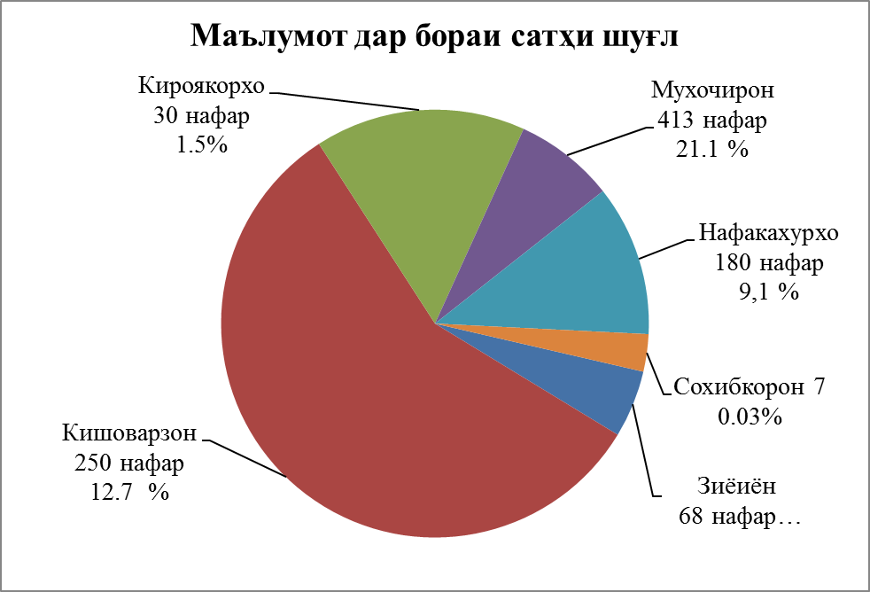

* 1. Нишондиҳандаи ҳиссаи самтҳои асосии хароҷот аз ҳисоби буҷаи солонаи оила. (Самтҳои асосии хароҷоти оилаи миёнаро дар маҳал нишон диҳед. Самтҳои хароҷотро таҳлил кунед).

| **Маълумот оид ба хоҷагӣ бо маҳсулоти ғизоии тибқи меъёри тавсиявии физиологии истеъмолии маҳсулоти асосии озуқаворӣ ба ҳар сари аҳолии (дар як сол) Ҷумҳурии Тоҷикистон.Қ арори ҳукумати Ҷумҳурии Тоҷикистон аз 31.08.2018 с., № 451 тасдиқ шудааст.** | | | | | |
| --- | --- | --- | --- | --- | --- |
| **№** | **Номгўи маҳсулот** | **\*Меъёри тавсиявии физиологӣ, кг дар сол** | **Нархи маҳсулоти аввалия ба ҳолати 04.04.2022** | **шумораи як хонаводаи миёнаҳол дар ноҳия 7** | **Хароҷоти буҷаи оилаи миёнаҳол барои хӯрока дар як сол (сомонӣ)** |
| **1** | **Орд** | **147,7** | **6,8** | **7** | **7030,52** |
| **2** | **Картошка** | **92** | **4,3** | **7** | **2769,2** |
| **3** | **Сабзавот, полезиҳо** | **129,6** | **5** | **7** | **4536** |
| **4** | **Мева, ангур** | **124,1** | **10** | **7** | **8687** |
| **5** | **Гўшт** | **40,8** | **58** | **7** | **16564,8** |
| **6** | **Шир** | **115,3** | **5** | **7** | **4035,5** |
| **7** | **Тухм** | **180** | **1** | **7** | **1260** |
| **8** | **Моҳӣ** | **9** | **28** | **7** | **1764** |
| **9** | **Асал** | **3,2** | **65** | **7** | **1456** |
| **10** | **Равған** | **16,6** | **25** | **7** | **2905** |
| **Ҳамагӣ** | | | | | **51008,02** |
| **Эзоҳ: Тибқи аҳолии ноҳияи Ванҷ ба ҳолати 01.01.2022 шумораи аҳоли 34038 нафар буда, дар ин давра хоҷагиҳои ноҳия бошад 4420 ададро ташкил медиҳанд, ки тақрибан шумораи як хонаводаи миёнаҳол дар ноҳия 7 нафарро ташкил медиҳад.Маълумот аз бахши иқтӣсодӣ ноҳия гирифта шуд.** | | | | | |

Хароҷоти буҷаи оилаи миёнаҳол дар як сол (сомонӣ)

| № б\т | Ноигуи хароҷотҳо | Маблағи хароҷот | Ҳисаи хароҷот  % |
| --- | --- | --- | --- |
| 1 | Хурока | 17400 | 63,6 |
| 2 | Сару либос | 3800 | 13,9 |
| 3 | Пардохти андозҳо ( амвол замин) | 120 | 0,4 |
| 4 | Хариди анҷомҳои хониш | 510 | 1,9 |
| 5 | Табобатпулӣ | 750 | 2,7 |
| 6 | Дигар пардохтҳо | 2800 | 10,2 |
| 7 | Хариди сӯзишворӣ (ҳезум ангишт) | 2000 | 7,3 |
| 8 | Ҷамъи хароҷот | 27380 | 100 |

* 1. Сабабҳо ва сатҳи бекорӣ дар ҷомеа; (Бо истифода аз усули диаграмма сатҳи маълумотнокии аъзоёни ҷомеаро нишон диҳед. Сабабҳо ва сатҳи бекориро муайян кунед. Дар бораи роҳҳои ҳалли мушкилоти бекорӣ аз аҳли ҷомеа пурсед. Тақвими кори мавсимиро пешниҳод кунед).

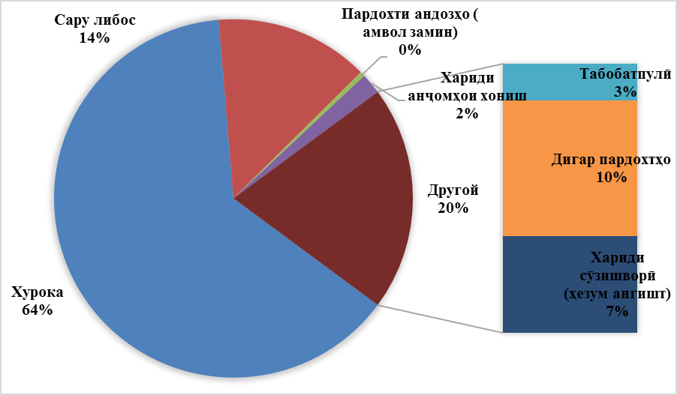

Нишондиҳандаҳои сатҳи бекорӣ дар деҳаи Бунайи ҷамоати деҳоти Xовидон

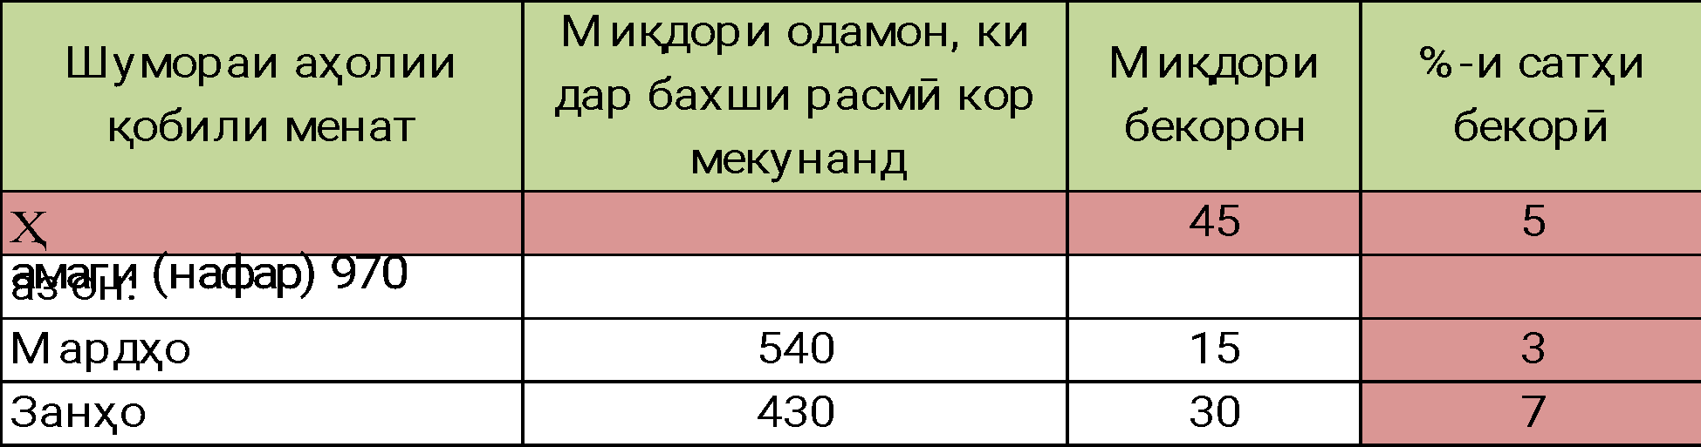

Сабабҳои бекории аҳолии қобили меҳнат дар деҳа:

* Кам ё набудани ҷойҳои корӣ;
* Музди меҳнати паст;

Роҳҳои ҳалли мушкилот:

* Ташкили корхонаҳои истеҳсолӣ;
* Ташкили ҷойҳои нави корӣ.

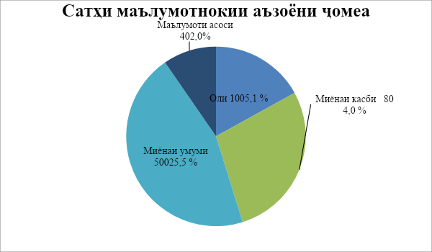

Эъзоҳ:Маълумот аз директори муассисаи таълимӣ ва мақомотҳои дахлдор гирифта шуд.

2.7. Тавсифи нишондиҳандаҳои камбизоатӣ ва гурӯҳбандии сокинони ҷамоат аз рӯи сатҳи зиндагӣ; (Нишондиҳандаҳои камбизоатиро, ки худи сокинон муайян кардаанд, нишон диҳед. Ин нишондиҳандаҳоро таҳлил кунед. Барои нишон додани сатҳи камбизоатии аҳолӣ аз диаграммаҳои даврашакл истифода баред).

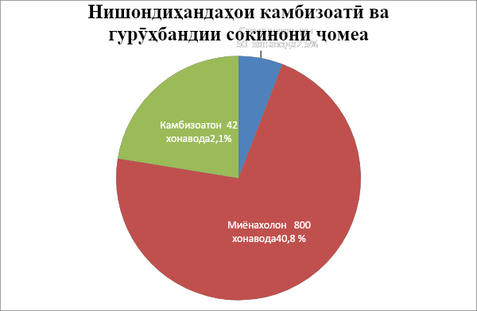

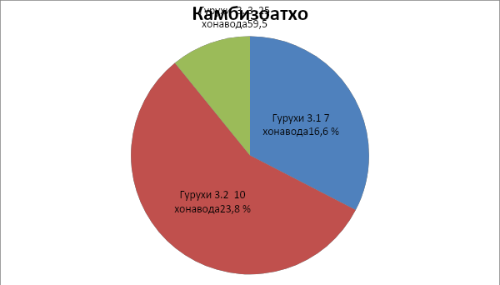

**Эзоҳ:Маълумот аз бахши ҳифзииҷтимоӣ,фонди нафақа,раиси КЛД ва раиси МХҶ гирифта шуд.**

**III. Дараҷаи ягонагии сокинони ҷомеа ва/ё ихтилофҳои дохилии онҳо** (Маълумотеро, ки дар бораи амалҳои муштарак дар ҷомеа ба ҳалли мушкилоти ҷомеа нигаронида шудааст, дар бораи ташаббускорони амалҳои муштарак тавсиф кунед. Назари худи сокинонро дар бораи натиҷаи ин амалҳо ва дараҷаи қаноатмандии онҳо баён кунед. Агар дар ҷомеа низоъҳои дохилӣ вуҷуд дошта бошанд, сабаби ин низоъҳоро нишон диҳед).

Банақшагири ва иҷрои корҳои дастаҷамъона ба монанди:

* Тоза кардани ҷӯйборҳо ва кучаву роҳравҳо;
* Таъмири қубурҳои таъмини оби нӯшокӣ;
* Таъмири системаи таъмини барқ; (иваз кардани равғани трансформатор, иваз кардани симчубҳо, ноқилҳои барқӣ);
* Сохтмони хати оби нӯшокӣ бо саҳми ҷомеа ва шахсони саховатманд;
* Саҳмгузории шаҳрвандони алоҳида ё волидайн дар таъмири муассисаҳои таҳсилоти миёнаи умумӣ, муассисаи томактабӣ ва ғайра;
* Иштирок дар ҷашну маросимҳои миллӣ;
* Тоза намудани канали оби полезӣ;

1. **Масъалаҳои афзалиятноки ҷомеа;** (Масъалаҳоеро, ки ҷомеа муайян кардааст, тавсиф кунед. Сабабҳои мушкилот ва роҳҳои ҳалли онҳоро муайян кунед).

| № б/т | Сабабҳои мушкилот | Роҳҳои ҳалли мушкилот |
| --- | --- | --- |
| 1 | Аз сабаби нарасидани оби нушокӣ сокинони деҳа аз оби ошомидании тоза танқисb мекашанд | Кашидани хатти оби нушокb. |
| 2 | Аз сабаби набудани сехи дузандагb занҳои деҳа танқиси мекашанд. | Сохтмони сехи дузандагb |
| 3 | Ташкили ҷойҳои нави корӣ барои занҳо ва ҷавонон, даромади пулӣ ба хонаводаҳо, ғанӣ гардонидани бозорҳои дохилӣ бо молу маҳсулоти истеҳсоли ватанӣ. кам шудани шумораи муҳоҷирони меҳнатӣ ва бекорон, таъсир ба сатҳи камбизоатии аҳолӣ | Сохтмони сехи коркарди шарбат |

1. **Таҳлили захираҳои мавҷуда барои ҷалби онҳо ба ҳалли мушкилоти ҷомеа;** (Рӯйхати захираҳоеро, ки ҷомеа муайян кардааст, ки метавонанд ба ҳалли мушкилот равона карда шаванд. Усули матритсаро барои муайян кардани хоҳишҳои ҷомеа ва афзалият додани ин захираҳо истифода баред).

| № б/т | Номгуи ифрасохторҳо | | Захираҳои ҷомеа оид ба ҳалли мушкилот | |
| --- | --- | --- | --- | --- |
| Қасри фарҳанг ба таъмир ниёз дорад | | Азнавсозии қасри фарҳанг | |

**VI. Потенсиали институтсионалии ҷомеа ва роҳбарони он.** (Нишондиҳандаҳои иқтидори институтсионалии ҷомеа ва роҳбарони кунуниро пешниҳод кунед. Меъёрҳои роҳбарии аъзоёни ҷомеаро муайян кунед).

Дар деҳаи Гишхун аз ҷумлаи неруҳои инсонӣ: - зиёиён, шахсони дар мақоми роҳбаркунанда, нафароне, ки иқтидор, қобилияти кор бо ҷамоаро доранд:

Маълумот оид ба захираҳо, нерӯҳои инсонии деҳаи Гишхун

| № б/т | Захираҳо | Меъёрҳои роҳбарии аъзоёни ҷамоа |
| --- | --- | --- |
| 1 | Раиси деҳа ва 20 нафар аъзоёни КЛД | Идоракунии умумии ҷомеа, ташкил ва гузаронидани ҷамомадҳо, ҷашну маракаҳова ташкил намудани ҳашарҳои дастаҷамона. |
| 2 | Омузгорон 30 нафар | Таълиму тарбия хонандагон |
| 3 | Роҳбарони хоҷагиҳои деҳқони 1 | Ташкили корҳо саҳрои, таъмини ҷойҳои кории холи, музди меҳнати кормандон |
| 4 | Роҳбарони ташкилоту корхонаҳо 5 нафар | Роҳбари умумии корхона,ташкилии меҳнат , назорати иҷрои нвақша ва супоришҳо |
| 5 | Мутахассиси соҳаҳои гуногун 20 нафар | Иҷрои вазифаҳои хизмати |

**VII.Дараҷае, ки ҷомеа дар пойдории натиҷаҳои лоиҳа иштирок мекунад.** (Бо истифода аз усулҳои PRA (таҳлили натиҷаҳои лоиҳа), муайян кардани қобилиятҳо ва қобилиятҳои ҷомеа барои дарбар гирифтани натиҷаҳои зерлоиҳаи имконпазир).

Иштироки ҷомеа дар нигоҳдории натиҷаҳои лоиҳа

Аҳли ҷомеа нақшаи истифодабарӣ ва нигоҳдории лоиҳаро дар якҷоягӣ таҳия намуда, барои кам кардани сатҳи хавфҳо (корношоям шудан) чораҳо меандешанд. Аз ҷумлаи аъзоёни ҷомеа ду-се нафарро барои истифодабарӣ ва назорати фаъолияти лоиҳа интихоб ва вобаста менамоянд. Аз истифодабарандагони лоиҳа маблағ (пардохти ҳаққи хизмат) ҷамъоварӣ карда мешавад. Кумитаи лоиҳавии деҳа тартиби баҳисобгирӣ ва истифодабарии маблағҳои ҷамъоваришударо муайян менамоянд. Таъмир ва дар ҳолати корӣ нигоҳ доштани иншооти лоиҳавӣ аз ҳисоби маблағҳои пулии ҷомеа пардохт карда мешаванд. Бо мақсади паст кардани сатҳи хавфҳо, бо ҷалби мутахассиси соҳавӣ нигохубини техникии иншоотҳои лоиҳавӣ анҷом дода мешавад.

**VIII**. **Таҳлил ва арзёбии барномаҳои башардӯстона аз ҷониби ҷомеа, дигар донорҳо ва иштироки аъзоёни ҷомеа дар татбиқи онҳо.** (Баҳодиҳии аъзоёни ҷомеаро оид ба барномаҳое, ки аз ҷониби дигар донорҳо амалӣ карда мешаванд, тавсиф кунед. Ин маълумот барои пешгӯии амалҳои минбаъдаи БМИМТ дар ҷомеа зарур аст).

**IX.** **Муайян кардани нерӯ ва нақши мақомоти ҳокимияти маҳаллӣ дар ҳалли мушкилоти ҷамъият.** (Инъикоси андешаи сокинон дар бораи иқтидори мақомоти маҳаллӣ, ҷойгоҳ ва нақши онҳо дар ҳалли мушкилоти иҷтимоӣ).

Мақомоти маҳаллии ҷамоати Деҳоти Ҷовидон дар ҳалли мушкилоти ҷомеа нақши муҳим дорад. Ҷамоат аз рӯи шароит ва имконияҳои ҷойдошта оид ба рушд ва пешрафти ҷомеаҳои қаламрави худ доимо саъю кӯшиш менамояд. Дар пайдо кардани сармоягузориҳҳои эҳтимолӣ нақшаҳо таҳия карда, шахсони масъулро барои иҷро сафарбар менамояд. Сохторҳои мақомоти маҳаллӣ дар таъмини ҳуҷҷатгузориҳои шаҳрвандон, қабули дархостҳо ва ҳалли мушкилоти онҳо вазифадор ҳастанд.

**X.** **Намунаи нақшаи амали ҷомеа;** (Бо фаъолон ва пешвоёни ҷомеа кор кунед, то нақшаи амалии ҷомеаро барои ҳалли масъалаҳои афзалиятноки ҷомеа таҳия кунед).

**Мушкилотҳои асосие, ки дар МГФ дар деҳаи Бунай муайян шудаанд:**

**Афзалиятҳое, ки барои ҳалли мушкилиҳои рушди деҳаи Бунай дар МГФ муайян шудаанд:**

| ГУРУҲҲОИ ФОКУСӢ | АФЗАЛИЯТИ ЯКУМ | АФЗАЛИЯТИ ДУЮМ |
| --- | --- | --- |
| ЗАНОН | Хатти оби нушокӣ. | Сохтмони сехи шарбатбарорb |
| ҶАВОНОН | Сохтмони варзишгоҳ | Хатти оби нушокӣ. |
| СОҲИБКОРОН | Хатти оби нушокӣ. | Сохтмони сехи шарбатбарорb |
| ЗИЁИЁН | Хатти оби нушокӣ. | Сохтмони сехи шарбатбарорb |
| ХОНАВОДАҲОИ ОСЕБПАЗИР | Хатти оби нушокӣ. | Сохтмони сехи шарбатбарорb |
| МУТАХАССИСОН | Хатти оби нушокӣ. | Сохтмони сехи шарбатбарорb |

**Гуруҳбандии афзалиятҳои пешниҳодшуда ва тасдиқи онҳо дар ҷаласаи ММАД деҳаи Бунай**

1.Сохтмони сехи шарбатбарорb

2.Кашидани хати оби нушокb

Нақшаи амали якҷояи ҷомеа дар ҳалли масъалаҳои афзалиятнокӣ деҳаи Бунай

А) Бо захираҳои дохилии ҷомеа

* Таҳлил ва баҳодиҳӣ ба захираҳои дохилии ҷомеаи деҳаи Бунай
* Муайян кардани мушкилоте, ки бо ҷалби захираҳои дохилӣ имкони иҷро дошта бошанд.
* Таҳияи нақшаи харҷнома оид ба амалҳои муштараки ҷомеа;
* Вобаста кардани шахсони масъул дар иҷрои масъалаҳои ҳалталаб; (хариди масолеҳи зарӯрӣ, ҷалби қувваи корӣ ва ғайра);
* Иҷрои корҳои сохтмонӣ, кандан, сохтан, васл кардан ва дигар амалҳо;
* Назорат, баҳодиҳӣ ва қабули иншооти лоиҳавӣ.

Б) Бо ҷалби сармоягузориҳои беруна

* Муайян кардани эҳтиёҷоти афзалиятнок (дараҷаи аввал);
* Таҳияи нақшаи харҷнома дар асоси пешниҳоди зерлоиҳавӣ;
* Вобаста кардани шахсони масъул оид ба таҳияи пешниҳоди зерлоиҳавӣ;
* Пайдо кардани сармоягузор (донор)-и эҳтимолӣ;

**XI.Таҳлили умумӣ ва хулосаҳои тадқиқот. Мутобиқати ин ҷомеа ба меъёрҳои интихоб.** (Барои ҳама бахшҳои тадқиқот хулосаҳо диҳед).

I Тавсифҳо оид ба маълумотҳои демографӣ, мавҷудият ва рушди инфросохторҳои маҳаллӣ, ҳолати коршоямии онҳоро дар деҳаи Бунай ҷамоати деҳоти Ҷовидон таҳлил карда хулосаҳо дода мешавад:

Деҳаи Бунай яке аз деҳаҳои калонтарини Ҷамоати деҳоти Ҷовидон ба ҳисоб меравад аз ин ҳисоб иншоотҳои инфросохторӣ ба монанди мактаб, Купруки мошингард, маркази саломатb ва қасри фарҳанг кору фаъолият доранд. Қайд кардан зарур аст, ки иншоотҳои номбаршуда баъди хизмати солҳои тӯлонӣ бинои xамоат ва қасри фарҳанг корношояму таъмирталаб шудаанд.

II Таҳлили сатҳи зиндагонии аҳолии деҳаи Бунай

2.1 Инфросохторҳои мавҷудбуда дар алоҳидагӣ арзёби шуда, ҳолати онҳо шарҳ дода шудааст ва инчунин талаботи ҷомеа ба навъҳои дигари хизматрасониҳои ӣчтимоию иктисодӣ муайян карда шудааст. Татқиқотчиён дар хулосаеанд, ки иншоотҳои мавҷудбуда таъмиру бозсозӣ карда шуда, талаботи ҷомеа ба инфросохторҳои нав ба инобат гирифта шаванд.

2.2 Ҳолати фавти кӯдакон аз сабаби касалиҳои сироятӣ ба қайд гирифта нашудааст.

2.3 Дар деҳа хонаводаи бесаробон вуxуд надорад ва 120 хонаводаҳои серфарзанд истиқомат доранд ва онҳо бо нафақаи иҷтимоӣ таъмин ҳастанд ва шӯрои маҳалла аз ҳоли онҳо доимо бохабар аст.

2.4 Самтҳои асосии хароҷоти оилаи миёнаҳолро дар маҳал таҳлил карда муайян кардем, ки 63,6%-и даромадҳои хонавода барои таъмини озуқа ва 13,9% барои хариди либоса ҳарҷ карда мешавад.

2.5 Шуғл, манбаъҳо ва сатҳи даромади аҳолӣ. Аз нишондод ва таҳлили диаграммаи шӯғл маълум мешавад, ки 11,6%-и қувваҳои қобили меҳнат ба гурӯҳи соҳибкорон ва 11% ба гурӯҳи кироякорҳо таалуқ доранд. Манбаҳои асосии даромади сокинони деҳа дар шакли музди меҳнат ва аз ҳисоби фуруши молу маҳсулот мебошад. Сатҳи даромади сокинони деҳа аз руи шуғл: муҳоҷирони меҳнати 2500 сомонӣ, кироякорҳо 1000 сомонӣ ва зиёиён 750 сомониро дар моҳ ташкил медиҳад.

2.6 Сабабҳои бекории аҳолии қобили меҳнат ва роҳҳои ҳалли мушкилот таҳлил карда шуд ва маълум гардид, ки набудани корхонаҳо, ҷойҳои корӣ ва паст будани музди кор аз сабабҳои асосии бекорӣ ва ташкили корхонаҳо, кушодани ҷойхои нави корӣ бо музди меҳнати мевоффиқ, роҳи таъсир ба бекорӣ ҳисоб меёбанд.

2.7 Гурӯҳбандии сокинони деҳа ва нишондиҳандаҳои камбизоатӣ. Маълумоти диограммаи гурӯҳбандии сокинони деҳа аз руи сатҳи зиндагӣ нишон медиҳад, ки 2,5%-и сокинони деҳа ба гурӯҳи сарватмандон, 40,8 % ба гурӯҳи миёнаҳолҳо, ва 2,1% ба гурӯҳи камбизоатҳо шомиланд.

**XII.Тавсияҳо барои идома додани кор бо ин ҷомеа.**

Татқиқот оид ба хусусиятҳои иҷтимоӣ, иқтисодӣ инчунин таҳлилҳо оид ба гурӯбандии аҳолии ҷомеа бо нишон додани сабабҳои камбизоатӣ, муайян кардани захираҳои дохили ва интихоби афзалиятҳои деҳаи Пшихарв гузаронида шуда, тавсияи татқиқотчиён оид ба идома додани кор бо ҷомеаи деҳаи Пшихарв чунин аст:

* Дар ҳалли мушкилоти ҷомеа вобаста ба интихоби зерлоиҳаҳои грантӣ кӯмаки беруна (ташкилотҳои кӯмакрасон) зарур аст;
* Захираҳои дохилии ҷомеаи Пшихарв дар ҳалли мушкилиҳои ҷомеа нокифоя мебошанд. деҳаи Пшихарв бо захираҳои дохилии худ имкон дорад мушкилиҳои каммасрафро нақшагирӣ ва иҷро намояд (таъмири ҷории системаи таъмини барқ, таъмири ҷории системаи таъмини оби нӯшокӣ, тоза кардани ҷӯйборҳои дохили деҳа, тоза кардани партовгоҳҳо, саҳмгузорӣ дар таъмири хурди синфхонаҳои мактаб ва ғайраҳо);
* Эҳтиёҷоти сокинони деҳаи Пшихарви ҷамоати деҳоти Водхуд ба инобат гирифта, идома додани кори лоиҳаро бо ин ҷомеа зарур мешуморем.

Ҳисоботи мазкур тибқи методологияи БМИМТ тартиб дода шуда, дар ҷаласаи умумии ҷомеа баррасӣ ва тасдиқ карда шудааст.

**«____» _________________ 20 _______ сол.**

Менеҷери БМИМТ _______________________________________________________

Намояндаи ШОМ ________________________________________________________

ном ва номи падар имзо

Раиси КЛД ________________________________________________________

ном ва номи падар имзо

**Тасдиқ шудааст:**

**Раиси Ҷамоати деҳоти**

**Ҷовидон**_____________________________________________________

**ном ва номи падар имзо**

**Ҷ. М.**